2019-2020年度高二地理拓展提升任务

**课题：基于区位原理的旅游梳理1（开发规划设计1）**

班级 姓名 时间：2020年5月

1.阅读图文资料，回答下列问题。

香榧是一种名贵干果，因其原产区和主产区在浙江诸暨东北部的枫桥地区（位置见图10），又称枫桥香榧。这里打造香榧森林公园，每年夏季以举办“香榧节”为契机，吸引杭州、绍兴、宁波等城市的游客。

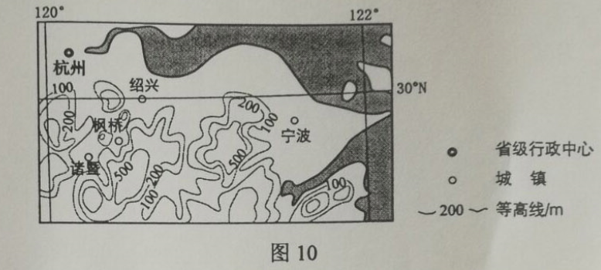

分析枫桥地区借香榧发展旅游业，把客源地定位在周边城市的主要原因。

2．读图10，回答下列问题。

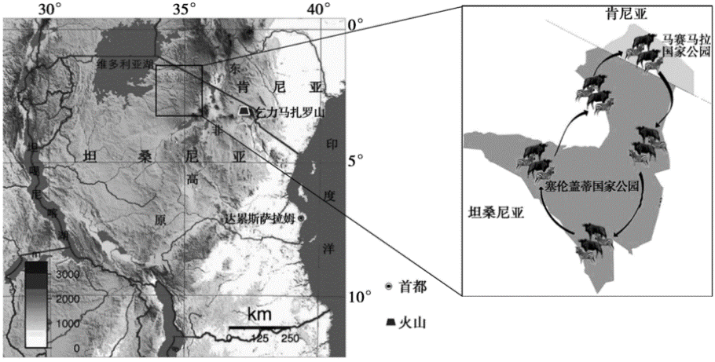

图10东非及斑马、角马和瞪羚每年迁徙路线图

地处赤道附近的乞力马扎罗山海拔5895米，是非洲第一高峰。山顶白雪皑皑，山腰草木繁盛，山麓雨林茂密。

（1）分析乞力马扎罗山植被垂直变化明显形成原因。

近年来到非洲旅游的人数逐年增多。

（2）举例说明当地旅游资源的开发价值。